**Технічне завдання  
до проекту**

на тему: «бот для розсилки новин і статей з сайту

habr.com в месенджері «Telegram»»

Виконали студенти групи 221-і:

Ліс Павло ____

Мануілов Геннадій ____

Мелітополь – 2021

**ЗМІСТ**

1 ЗАГАЛЬНІ ПОЛОЖЕННЯ 3

1.1 Повне найменування системи та її умовне позначення 3

1.2 Найменування організації-замовника та організацій-учасників робіт 3

1.3 Перелік документів, на основі яких створюється застосування 3

1.4 Планові терміни початку і закінчення роботи зі створення застосування 3

2 ПРИЗНАЧЕННЯ І ЦІЛІ СТВОРЕННЯ ЗАСТОСУВАННЯ 4

2.1 Призначення застосування 4

2.2 Цілі створення застосування 4

2.3 Цільова аудиторія…………………………………………………………4

3 ДЖЕРЕЛА РОЗРОБКИ 5

4 ТЕХНІЧНІ ВИМОГИ 7

4.1 Склад виробу 7

4.2 Вимоги до програмного забезпечення 7

4.3 Вимоги до розорбки…………………………………………………………7

4.4 Вимоги до надійності 8

5 СТАДІЇ ТА ЕТАПИ РОЗРОБКИ 9

**1 ЗАГАЛЬНІ ПОЛОЖЕННЯ**

**1.1 Повне найменування системи та її умовне позначення**

Повне найменування системи, що розроблюється, – «бот для розсилки новин і статей з сайту habr.com в месенджері «Telegram»». Умовне позначення системи – «Habrot».

**1.2 Найменування організації-замовника та організацій-учасників робіт**

Замовником застосування є каф. Інформатики та кібернетики.

Розробником застосування є студенти групи 221-і:

Ліс Павло – написання коду, робота з сайтом.

Мануілов Геннадій – налаштування бази даних, тестування.

**1.3 Перелік документів, на основі яких створюється застосування**

Підставою для розробки даного застосування є тема проект першого курсу.

**1.4 Планові терміни початку і закінчення роботи зі створення застосування**

Датою початку роботи над системою є 05.09.2021 – день видачі завдання на проект.

Термін закінчення роботи над системою – 10.12.2021, дата подання готового проекту.

**2 ПРИЗНАЧЕННЯ І ЦІЛІ СТВОРЕННЯ ЗАСТОСУВАННЯ**

**2.1 Призначення застосування**

Призначенням розробки є створення телеграм бота для роботи з сайтом habr.com, який надасть можливість користувчам отримувати повідомлення про новини, і нових статтях коли ті будуть виходити в тих групах на habr.com, які іх цікавлять. Вважається що користувач, зможе обирати з яких груп - «хабів», він хоче отримувати останні статті і новини, коли в цих групах будуть виходити нові статті, бот буде повідомляти про це користувачів через Telegram Messenger.

**2.2 Цілі створення застосування**

Можна виділити наступні цілі створення застосування:

* своєчасна доставку користувачеві, новин і нових статей, з тих груп habr.com, які його в першу чергу цікавлять.
* можливість залишатися в інформаційному полі, навіть якщо деякий час не має можливості зайти на сайт habr.com.

**2.3 Цільова аудиторія**

Бот розрахований наступну групу людей:

* чоловіки та жінки;
* вік 16-50;
* зацікавлені IT-сферою;
* користуються на постійній основі сайтом habr.com;
* користуються месенджером Telegram.

**3 ДЖЕРЕЛА РОЗРОБКИ**

У якості джерел розробки буде використано:

1. науково-технічну літературу:
   1. Воллс Крейг «Spring in Action, 5th editon» – 2015 р. ;
   2. Алан Бьюлі «Вивчаємо SQL» – 2015 р. ;
   3. Кей Хорстманн «Java. Бібліотека професіонала» – 2020 р.
2. публікації в спеціалізованих періодичних виданнях та мережі Інтернет;
3. документацію SpringBoot”
   1. https://docs.spring.io/spring-boot/docs/current/reference/htmlsingle/.
4. документацію Telegram Bot API:
   1. <https://core.telegram.org/bots/api>.
5. документацію MySQL:
   1. https://dev.mysql.com/doc/.

**4 ТЕХНІЧНІ ВИМОГИ**

**4.1 Склад виробу**

Телеграм бот «Habrot», функціонує увесь час, поки працюють системи Telegram Messenger та сайт habr.com. Робота додатку зупиняється тільки у випадку зупинки одно з сервісів по будь-яким причинам чи у випадку виявлення критичних помилок.

**4.2 Вимоги до програмного забезпечення**

Мінімальні вимоги до технічного забезпечення:

- наявність пристрою з операційною системою Windows/Linux/macOS з можливістю доступу до мережі Інтернет та браузером;

- наявність пристрою з операційною системою Android/iOS з додатком Telegram Messenger.

**4.3 Вимоги до розробки**

В основі проекту будуть використані наступні технології:

Основа:

* Java;
* Spring Boot;

Робота з базою даних

* SpringData.
* MySQL

Бібліотеки та контроль версії

* GIT
* Rome
* Telegram StringBoot starter

Для отримання даних про статті та новини реалізується на основі RSS-cтрічки (Rich Site Summary), яку він надає у відкритому доступі.

Spring Boot використовується як каркас бота. База даних MySQL покликана зберігати користувачів і їх підписки. Решта технології це контроль версії, модулі та бібліотекі.

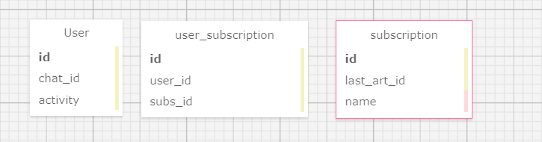Основні таблиці в базі даних показані на схемі нижче:

Як можна побачити база даних має наступні таблиці:

* User – інформацівя про користувача телеграма, який використувує нашого бота. Ця таблиця зберігає унікальний id користувача, id чата, та інформацію чи активний користувач;
* user_subscription – тут буде інформація про групи, і користувачі які підписані на цю групу;
* subscription – інформація про групу, на яку є підписка і остання стаття з цієї групи.

Логіка роботи показана на діаграмі нижче:

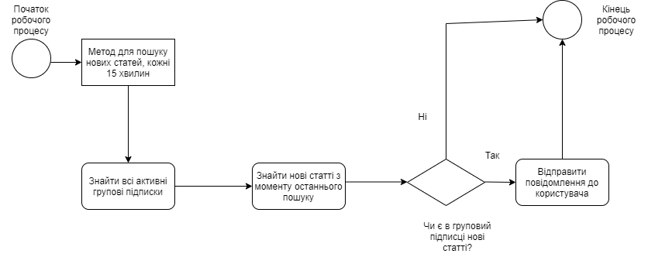

Спочатку знаходить у всіх активних групах (тобто групи у яких є активні користувачі), які є в нашій базі даних, нові статті, що вийшли після попереднього виконання. Якщо нові статті є, сформувати повідомлення для всіх користувачі, які активно підписані на цю групу. Якщо нових статей немає, просто завершуємо роботу

**4.4 Вимоги до надійності**

При експлуатації телеграм бота «Habrot», можливе виникнення наступний аварійних ситуацій:

* відмова систем Telegram Messenger;
* відмова сайту habr.com
* виявлення критичних помилок системи;
* виявлення некритичних помилок системи.

Надійність системи повинна бути забезпечена за рахунок:

* використання системи з операційною системою, вказаною у технічних параметрах;
* своєчасного обслуговування додатка;
* швидкого усунення помилок.

Час усунення відмови має бути наступним:

* при збої систем Telegram Messenger – відразу після відновлення;
* при збої сайту habr.com – відразу після відновлення;
* при збої критичних помилок – в залежності від помилки.

**5 СТАДІЇ ТА ЕТАПИ РОЗРОБКИ**

